设计原则文档

## 一、可理解性

可理解性取决于界面如何向用户表达功能。App 体现如下：

1. 界面整洁，易于区分功能操作（图1）

2. 模块划分清晰，方便用户区分各模块的功能（图2）

3. 图标明确意思，快速帮助用户理解图标所示功能含义（图2）

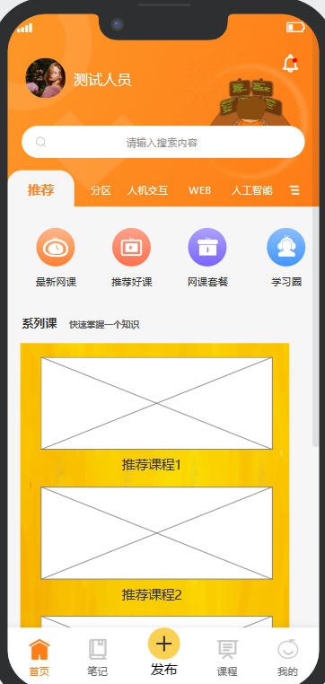 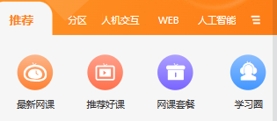

（图一） （图二）

## 二、可学习性

1. 示能

通过组件的所代表物品的特性直接表示功能用途。

如，使用带播放按键的方框表示视频、纸张代表笔记、对话框代表评论等。（图三）

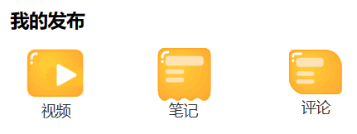

（图三）

2. 意符

使用指示箭头，选择按钮，文本提示等显性意符表示功能的操作

1. 设置选择按钮 （图四）
2. 文本提示、输入文本提示（图四）

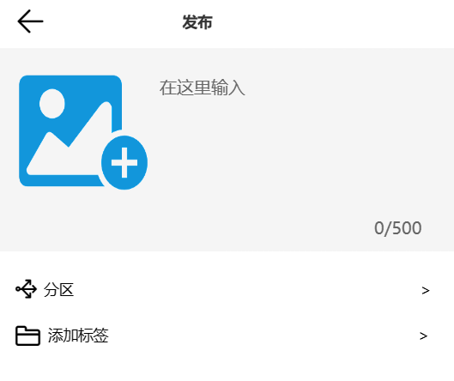

（图四）

3. 映射

使用在慕课等app 上通用的功能布局以及图标：将选课、推荐等功能实现使用经验的迁移。

 

（图五）

4. 反馈

对操作的结果设置了适当的反馈信息，提示用户操作状态。

（1） 操作是否成功的反馈（选择成功、发布成功）（图六，图七）

（2） 下拉是否到底的信息（没有更多提示）（图八）

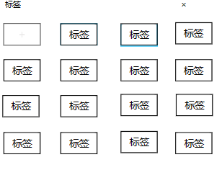 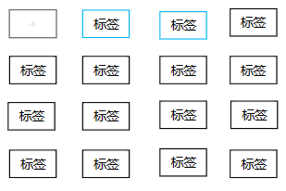

（图六） （图七）



（图八

## 三、可记忆性

1. 位置

将常用相同功能的操作放在固定、相似位置。

1. 搜索框都位于页面顶部。首页搜索和课程搜索位置都相同。（图九）

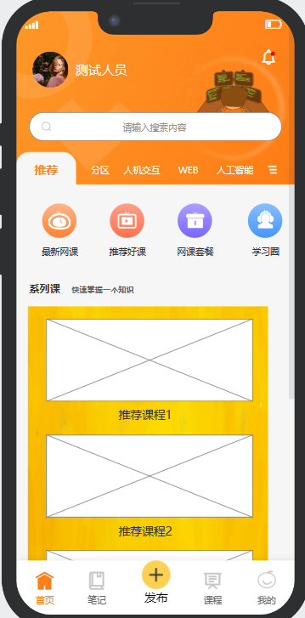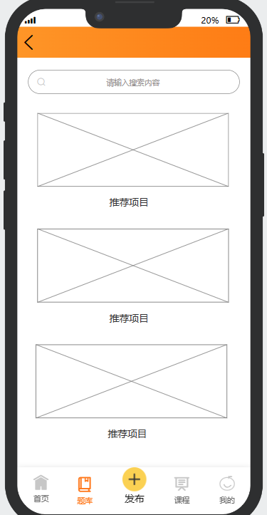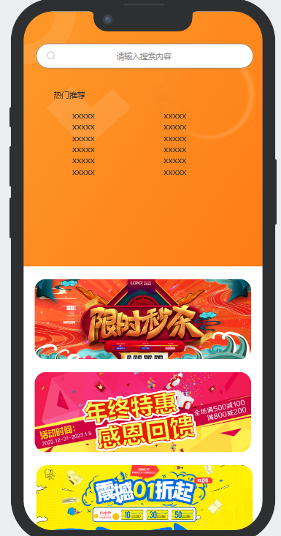

（图九）

3. 惯例（通用符号）

同可记忆性中的惯例使用了多种在视频类app和学习类app中通用的符号来表示对应功能。此处略。

4. 冗余（多感官提示）

（1）使用声音提示辅助提示、震动等听觉和触觉的辅助提示。

## 四、可预见性

体现在用户可以提前预知操作结果,

1. 一致性

（1） 操作流程的一致性。体现在寻找网课的流程和常用的网课app 一致，都包括了搜索-选择（-购买网课-确认订单-支付）-观看网课等基本流程

（2） 功能之间转换的一致性。具有相同功能的模块的流程具有一致性。比如首页网课搜索和笔记搜索的功能相似，所以搜索功能的位置、流程也有一致性。（图九）

2. 惯例

同可记忆性中的惯例，选择使用网课app 中常用的通用符号来表示对应的功能，易于用户迁移对应知识，预判功能结果。

3. 采用显性的指示组件明确显示操作的预期结果，如返回箭头。

## 五、分组原则

1. 相近性

体现：

（1） 在笔记界面中同组笔记的间距更小

（2） 关联性强的模块相互靠近，笔记页三种分类接近，分布相似（图十）

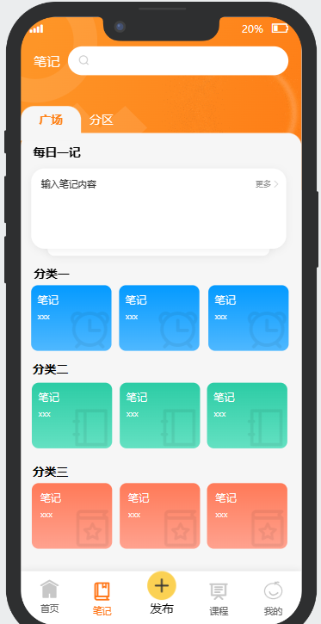

（图十）

1. 发布内容间的间距比与边界的间距小（图十一）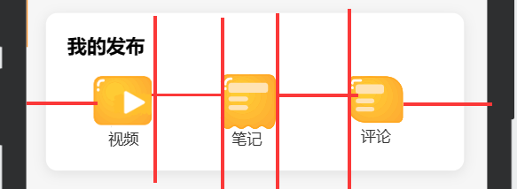

（图十一）

2.相似性

app 强调形式和内容的接近，形状、颜色、大小、状态。

体现：

（1） 相同功能的组件保持样式一致，体现在：分类组件一致、

价格等组件的风格、组件的颜色、组件的大小是一致。

（2） App 风格一致。App 的颜色风格一致，都主要采用的是橙色的主题颜色，特定功能按钮颜色一致，如发布内容均使用橙色+白色的标志等。

（3）特异点获得视觉焦点（组件加深、颜色突出）（图十一）

（4） 不同模块偏重内容变化，避免太相似（颜色区分、边界区分）（图十二）

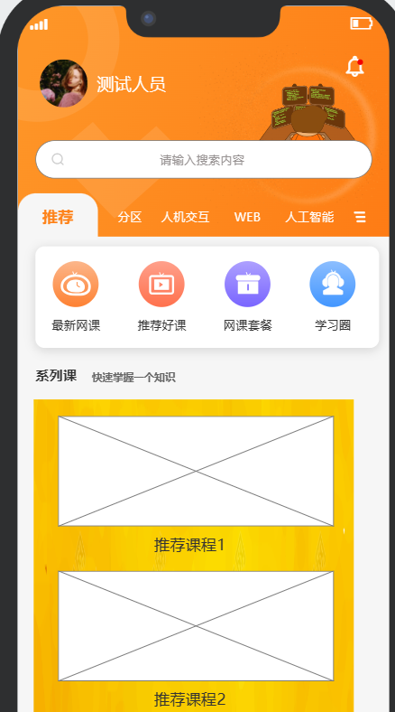

（图十二）

3.封闭性

体现在设计更加平滑连续、不间断

（1） 笔记框设计为封闭的圆角矩形，显得更加平滑

（2） 使用对齐线划分区域（图十三）

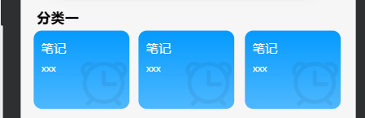

（图十三）

4.区域性

（1）通过边框、背景划分功能区域。如首页中，通过不同的背景颜色区分分类区、活动区、网课推荐区。（图十二）

5.对称性

（1）线条框架设计对齐

（2）组件的图形都选择对称的简单圆形、矩形等。

6.简洁性

（1）选择按钮等都选择识别难度最低的简单原型、圆角矩形。

（2）字体没有选择繁体等抽象字体、区域划分没有嵌套。

## 六、刺激强度和比例（至少一种）

1. 刺激强度

（1） 字体加粗。对重要的内容提示字体加粗（图十四）

（2） 图标加深。当进行页面选择时，选中的页面图标会从未填充的图标转为填充的图标（图十五）

（3） 颜色对比鲜明。关键操作和信息使用鲜明的颜色来进行视觉刺激，吸引用户（图十五）

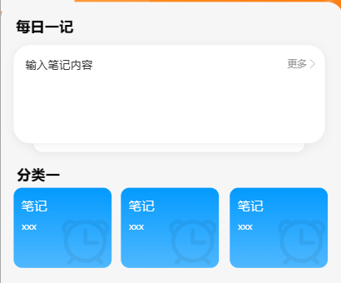 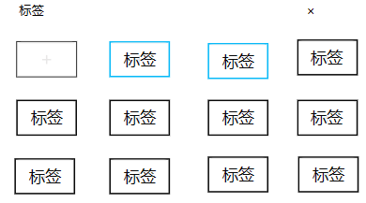

（图十四） （图十五）

2. 比例

（1） 字体大小。根据显示内容的不同字体的大小分为了22,16,14，三种不同字号来显示，突出不同信息的重要性。

（2） 组件大小。根据组件作用重要顺序，图标设置成不同的大小尺寸。（图十四）